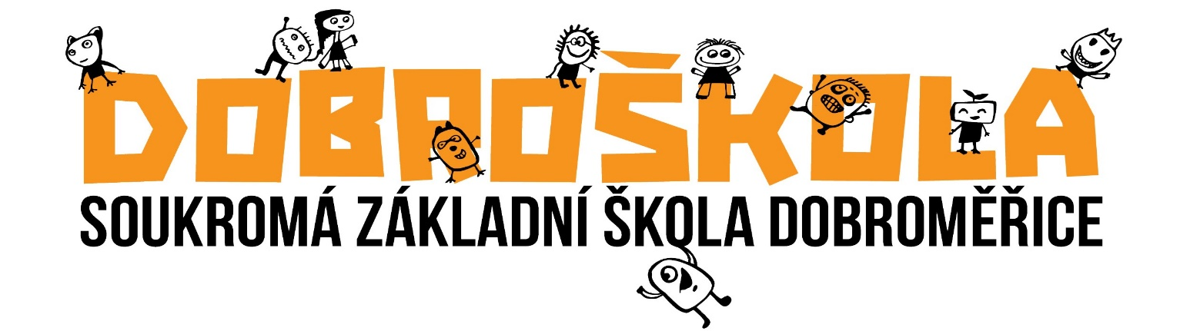

Jméno a příjmení dítěte …………………………………………

Datum narození………………………….. Rodné číslo……………………………………..

Místo narození…………………………………………Okres……………………………….

Státní občanství…………………….. Zdravotní pojišťovna …………….

Adresa trvalého pobytu……………………………………………………PSČ……………..

Adresa pro doručování …………………………………………………….PSČ…………….

Vaše dítě preferuje kreslit …………………………….rukou

Základní škola, ze které žák přestupuje ……………………………………………………….

Nastoupil/a do 1. ročníku v řádném termínu ano – ne dne ………………………………….

Bude navštěvovat školní družinu: ano – ne, školní jídelnu: ano – ne .

Dětský lékař……………………………………………………………………………………

Zdravotní stav (nemoci, alergie, omezení)………………………………………………………

Sourozenci: …………………………………..třída………………………………

Jméno a příjmení rodiče…………………………………………………………………………

Bydliště (pokud není shodné s bydlištěm dítěte)……………………………………………..

Telefon ……………………………………e-mail………………………………………

Jméno a příjmení rodiče…………………………………………………………………………

Bydliště (pokud není shodné s bydlištěm dítěte)……………………………………………..

Telefon ……………………………………e-mail……………………………………

Kontaktní osoby pro případ mimořádné události:……………..……………tel.:………………….

Důležitá sdělení pro školu………………………………………………………………………

Poznámka:

Datum: ………………… Podpis zákonného zástupce: ……………………………………..